九下数学反比例函数的定义
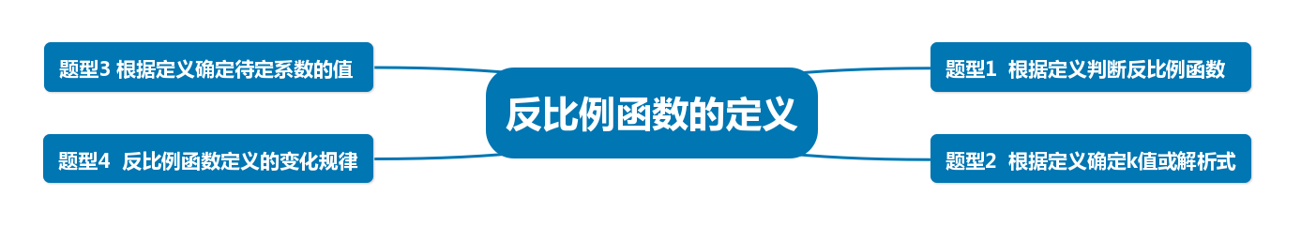
4大重难点题型训练

题型1【根据定义判断反比例函数】
【例1】下列函数：①y＝x﹣2，②y=x/3，③y＝x^{﹣1}，④y＝x²+3x+4，y是x的反比例函数的个数有（ ）
A．1个 B．2个 C．3个 D．4个
【分析】利用反比例函数定义进行解答即可．
【解答】解：①是一次函数，不是反比例函数；
②是正比例函数，不是反比例函数；
③是反比例函数；
④是二次函数，不是反比例函数；
共1个，故选：A．

【例2】给出的六个关系式：①x（y+1）；②y=2/x+2；③y=1/x²；④y=-1/2x；⑤y=x/2；⑥y=2/3x^{﹣1}，其中y是x的反比例函数是 ④⑥ ．
【分析】根据反比例函数的定义求解可得．
【解答】解：①x（y+1）不是函数，不符合题意；
②y=2/x+2是y关于x+2的反比例函数，不符合题意；
③y=1/x²是y关于x²的反比例函数，不符合题意；
④y=-1/2x=（-1/2）/x，是y关于x的反比例函数，符合题意；
⑤y=x/2是y关于x的正比例函数，不符合题意；
⑥y=2/3x^{﹣1}=（2/3）/x，是y关于x的反比例函数，符合题意；
故答案为：④⑥．

题型2【根据定义确定k值或解析式】
【例1】反比例函数y=-2/5x中，比例系数k＝ -2x5 ．
【分析】由于反比例函数的比例系数即为k的值，可直接求出．
【解答】解：反比例函数y=-2/5x中，比例系数k=-2x5．
故答案为：-2x5．

【例2】已知y与x成反比例，且当x＝﹣3时，y＝4，则当x＝6时，y的值为 ﹣2 ．
【分析】根据待定系数法，可得反比例函数，根据自变量与函数值的对应关系，可得答案．
【解答】解：设反比例函数为y=k/x，
当x＝﹣3，y＝4时，4=k/-3，解得k＝﹣12．
反比例函数为y=-12/x．
当x＝6时，y=-12/6=-2，
故答案为：﹣2．

题型3【根据定义确定待定系数的值】
【例1】已知函数y＝（m﹣1）x^{m²-2}是反比例函数，则m的值为 ﹣1 ．
【分析】根据反比例函数的定义，即y=k/x（k≠0），只需令m²﹣2＝﹣1且m﹣1≠0即可．
【解答】解：根据题意m²﹣2＝﹣1，
∴m＝±1，
又m﹣1≠0，m≠1，
所以m＝﹣1．

【例2】函数y=m-2/x^{|m|-1}是y关于x的反比例函数，那么m的值是 ﹣2 ．
【分析】根据反比例函数的定义．即ylk/x（k≠0）．只需令|m|﹣1＝1、m﹣2≠0即可．
【解答】解：由题意，得|m|﹣1＝1、m﹣2≠0．
解得m＝﹣2．

题型4【反比例函数定义的变化规律】
【例1】将x=2/3代入反比例函数y=-1/x中，所得函数值记为y₁，又将x＝y₁+1代入函数中，所得函数值记为y₂，再将x＝y₂+1代入函数中，所得函数值记为y₃，…，如此继续下去，则y₂₀₁₈＝ 2 ．
【分析】根据题意分别得出y₁，y₂，y₃…进而求出变化规律，进而得出答案．
【解答】解：将x=2/3代入y=-1/x中，
得y₁=-1/（2/3）=-3/2，
把x=（-3/2）+1=-1/2代入y=-1/x中，
得y₂=-1/（-1/2）=2，
把x＝2+1＝3代入反比例函数y=-1/x中，得y₃=-1/3，
把x=-1/3+1=2/3代入反比例函数y=-1/x中，得y₄=-3/2，…，
如此继续下去每三个一循环，2018÷3＝672…2，
所以y₂₀₁₈＝2，

【例2】将x=2/3代入反比例函数y=-1/x中，所得函数值记为y₁，又将x＝y₁+1代入函数中，所得函数值记为y₂，再将x＝y₂+1代入函数中，所得函数值记为y₃，…，如此继续下去．
（1）完成下表
y₁ | y₂ | y₃ | y₄ | y₅
-3/2
（2）观察上表，你发现了什么规律？猜想y₂₀₀₄＝-1/3．
【分析】
（1）根据规律计算，依次求出y₁、y₂、y₃、y₄、y₅；
（2）由（1）计算的结果，发现循环规律，由此求y₂₀₀₄．
【解答】解：（1）x=2/3，y₁=-1/（2/3）=-3/2；
x=-3/2+1=-1/2，y₂=-1/（-1/2）=2；
x＝2+1＝3，y₃=-1/3；x=-1/3+1=2/3，y₄=-1/(2/3)=-3/2；x=-3/2+1=-1/2，y₅=-1/(-1/2)=2，
填表如图所示：
y₁ | y₂ | y₃ | y₄ | y₅
-3/2 | 2 | -1/3 | -3/2 | 2
（2）由（1）计算结果可知，结果依次为：-3/2，2，-1/3，-3/2，2，…，三个数循环，
所以，y₂₀₀₄＝y_{668×3}＝y₃=-1/3，

